
*1002410*
17142/95/40/22
11/10/1395

معاون محترم آموزشي دانشگاه
موضوع: صورتجلسه دوم كارگروه نقشه علمي
سلام عليكم
احتراماً در راستاي اجراي طرح تحول آموزش صورتجلسه دوم «كارگروه نقشه علمي دانشگاه تا سال 1400» كه مورخ 95/10/6 در محل دفتر آموزش دانشكده پرستاري و مامايي برگزار گرديد، به پيوست جهت استحضار به حضور ارسال مي شود.

دكترحميد تقي نژاد
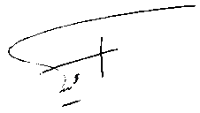
سرپرست دانشكده پرستاري و مامايي

